Модель принятия решений для разработки туров по России

Е.Г. Беляй, Е.В. Корохова, В.В. Корохов, И.С. Шабаршина
Южный федеральный университет, Ростов-на-Дону
Аннотация: Рассмотрены вопросы принятия решений при разработки комплексного туристического продукта, включающего места досуга и отдыха, переезды, места проживания и др. Поставлена и решена многокритериальная задача выбора оптимального варианта тура с учетом задаваемых критериев и оценок пользователей. Предложенная модель может быть использована при построении системы поддержки принятия решений для разработки туров по России.
Ключевые слова: теория принятия решений, экспертные оценки, теория формальных языков и грамматик, оптимизация, интеллектуальные системы.
Постановка задачи
Повышение требований к качеству принимаемых решений в различных областях деятельности обусловило широкое применение методов, моделей и систем принятия решений [1]. Универсальные системы поддержки принятия решений (СППР) часто оказываются слишком дорогими для решения значительной части прикладных задач и требуют адаптации и существенной доработки в соответствии с требованиями предметной области. Поэтому задача совершенствования методов, алгоритмов и моделей принятия решений для обеспечения поддержки процессов управления в различных прикладных областях является актуальной и востребованной [2-3].
Исследования в области современного туризма [4-5] отмечают существенные изменения в этой отрасли: широкую дифференциацию потребностей туристов, повышение требований к туристическим продуктам, рост самостоятельности в выборе и уровня владения информационными технологиями. Все это повышает востребованность интеллектуальных систем в сфере туристических услуг, в том числе и с возможностью мобильного доступа к сервисам [6-9]. В настоящее время большую популярность приобрели сайты, позволяющие в соответствии с заданными пользователем критериями выбрать, забронировать и приобрести номера в гостинице, билеты на проезд в транспорте, билеты для посещения музеев, концертов, выставок и пр., что дает возможность самостоятельно планировать поездки, путешествия и отдых. Однако, предложенные сервисы не позволяют получить целостный продукт, «собранный» из возможных вариантов в соответствии с заданными предпочтениями с учетом оценок этих альтернатив по результатам предыдущего использования. Цель исследования – разработка модели, позволяющей путем решения многокритериальной задачи оптимизации на основе данных о местах отдыха, проживания, досуга, развлечений и т.п., а также возможных способах перемещения между заданными местами расположения объектов посещения и проживания формировать целостный туристический продукт (тур) с учетом пользовательских критериев и оценок. Для достижения поставленной цели необходимо разработать модель оценивания компонентов тура и модель принятия решений по выбору наилучшего варианта с учетом критериев пользователя, включая алгоритм порождения альтернативных вариантов.
Модель оценивания компонентов тура
Тур можно рассматривать как кортеж, включающий в себя различные множества объектов (компонентов), таких как «Место отдыха», «Переезды», «Место питания», «Место проживания», «Места досуга и развлечений». Каждый компонент имеет ряд характеристик (атрибутов), кроме того, каждый компонент связан с реализующими его ресурсами, например, «Переезды» реализуются с помощью множества соответствующих видов транспорта, включающего автобус, такси, поезд, электропоезд и т.д. Таким образом, используя для одного и того же переезда различные виды транспорта, можно сформировать различные альтернативные варианты перемещений во время путешествия. Аналогично возможны различные варианты проживания, набор и последовательность экскурсий, выставок, концертов и др. Для сравнения получаемых альтернатив необходимо ввести критерии их оценивания, в том числе по мнению пользователей, уже поживших в гостинице (как это принято на популярных сайтах для туристов), посетивших данное мероприятие или воспользовавшихся конкретным способом переезда. Компоненты тура оцениваются по пятибалльной шкале: «1» - худшая оценка, «5» - лучшая оценка, «-» - оценка отсутствует [10]. В таблице № 1 представлены оценки переездов по критериям стоимость, скорость, комфорт и средняя оценка по критериям.
Предварительно введем следующие обозначения:
- i – номер компонента, 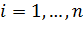, где – количество компонентов тура («Переезды», «Место отдыха», «Место питания» и др.);
- – вариант реализации -го компонента (например, для компонента «Переезд» - это: поезд, самолет, такси и т.д.), 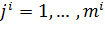, где – количество вариантов для i-го компонента тура;
- – вариант критерия оценки -го компонента (например, для компонента «Переезд» - это: стоимость, скорость, комфорт и т.д.), 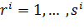, где – количество критериев для i-го компонента тура;
- – номер пользователя, оценившего вариант реализации -го компонента, 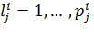, где – количество пользователей, оценивших данный вариант компонента;
- 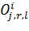 – оценка -го варианта реализации i-го компонента -м пользователем по -му критерию.
Оценка варианта реализации по каждому критерию определяется как средняя соответствующих оценок пользователей:
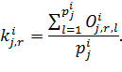
Таблица №
Оценки компонента «Переезд» (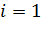)
Вариант компонента «Переезд» () | Номер пользователя () | Оценка компонента по критериям
 |  | Стоимость | Скорость | Комфорт
 |  | 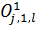 | 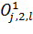 | 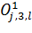
Поезд | 1 | 4 | 2 | 2
Поезд | 2 | 3 | 4 | 3
Поезд | 3 | 2 | 4 | 5
Поезд | Средняя оценка | 3 | 3,33 | 3,33
Самолет | 1 | 2 | 5 | 5
Самолет | 2 | 1 | 4 | 5
Самолет | Средняя оценка | 1,5 | 4,5 | 5
Аналогично рассчитываются оценки всех остальных компонентов тура по соответствующим критериям. В процессе эксплуатации СППР множества компонентов тура и критериев могут быть дополнены. В случае отсутствия оценок варианта хотя бы одним пользователем, оценки принимаются равными 3.

Модель принятия решений по выбору наилучшего варианта тура
Для решения задачи выбора тура сначала необходимо построить альтернативные варианты, представляющие собой цепочки, состоящие из последовательности переездов, мест посещения (отдыха, развлечений и т.п.), мест размещения (гостиница, хостел и т.п.), причем, каждый компонент этой цепочки может быть реализован по-разному и, соответственно, иметь различные оценки. Последовательность компонентов тоже может быть различной [11]. При построении цепочек необходимо учитывать различные ограничения, в том числе задаваемые пользователем.
Рассмотрим однодневный тур из г. Ростова–на-Дону в г. Новочеркасск, включающий в себя посещение музея имени Крылова и Вознесенского собора. Известно, что турист, указал следующие условия: тур должен быть дешевым и быстрым. Данный тур включает в себя следующие этапы: переезд на автовокзал г. Новочеркасск (1); переезд до музея (2); посещение музея (3); переезд до собора (4); посещение собора (5); переезд до вокзала (6); переезд до г. Ростов-на-Дону (7). Средства выполнения переездов следующие: междугородний автобус (А); экскурсионный автобус (Э); такси (Т); маршрутное такси (М). Стоимости соответствующих переездов и посещений известны. Считаем, что пеший ход в данный тур не входит, проживание для однодневного тура не предусмотрено. Для упрощения задачи варианты питания туриста не рассматриваются.
Рассчитаем оценку качества компонентов тура в цепочке по группе критериев, приведенных в таблице № 3, где знак «-» означает, что соответствующие компоненты не оцениваются. Компоненты цепочки определяются в виде цифробуквенного обозначения, где цифра – номер компонента цепочки, а буква – средство выполнения этапа. Учитывая принятые допущения, таблица № 2 приведена в упрощенном варианте, не содержащем другие компоненты («Место питания», «Место проживания» и т.п.), при этом нумерация критериев исходной таблицы сохранена.
Оценки, выставляемые пользователями, демонстрируют их отношение, например, к переезду (долго или нет, быстро или нет, комфортно или не очень). Такие оценки помогают расставить приоритеты тура и оценить его компоненты. Фактические стоимости S_{m} и длительности t_{m} мероприятий рассчитываются по данным контрагентов и служат для проверки ограничений и оптимизации.
Интегральная оценка m-го компонента цепочки по группе критериев осуществляется по формуле:
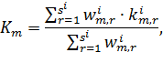
где m – номер строки, 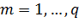, – количество компонентов тура с учетом возможных вариантов исполнения; 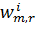 – весовой коэффициент 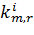.
Таблица №
Оценки компонентов тура
Компо-нент цепочки m | Оценка переезда |  |  | Оценка мероприятий |  |  |  | Время t_{m}, час. | Стои-мость S_{m}, руб. | K_{m}
Компо-нент цепочки m |  |  |  | Культурно-просветительные места |  |  |  | Время t_{m}, час. | Стои-мость S_{m}, руб. | K_{m}
Компо-нент цепочки m | 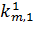 | 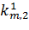 | 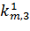 | 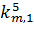 | 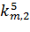 | 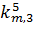 | 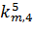 | Время t_{m}, час. | Стои-мость S_{m}, руб. | K_{m}
1{А} | 4,3 | 2,3 | 2,7 | - | - | - | - | 1,5 | 60 | 3,1
1{Т} | 2 | 4 | 3,5 | - | - | - | - | 1 | 800 | 3,17
2{Э} | 3,7 | 3,7 | 4,7 | - | - | - | - | 1,2 | 100 | 4,03
2{Т} | 2 | 4 | 3,5 | - | - | - | - | 0,17 | 100 | 2
2{М} | 4,7 | 3 | 1,3 | - | - | - | - | 0,4 | 17 | 3
3{К} | - | - | - | 4,7 | 4,7 | 2,5 | 3 | 1 | 150 | 3,73
4{Т} | 2 | 4 | 3,5 | - | - | - | - | 0,17 | 100 | 3,17
4{Э} | 3,7 | 3,7 | 4,7 | - | - | - | - | 0,4 | 50 | 4,03
4{М} | 4,7 | 3 | 1,3 | - | - | - | - | 0,4 | 17 | 3
5{С} | - | - | - | 5 | 4,5 | - | - | 0,3 | - | 4,75
6{М} | 4,7 | 3 | 1,3 | - | - | - | - | 0,4 | 17 | 3
6{Т} | 2 | 4 | 3,5 | - | - | - | - | 0,17 | 100 | 3,17
7{А} | 4,3 | 2,3 | 2,7 | - | - | - | - | 1,5 | 60 | 3,1
7{Э} | 3,7 | 3,7 | 4,7 | - | - | - | - | 1,2 | 100 | 4,03
7{Т} | 2 | 4 | 3,5 | - | - | - | - | 1 | 800 | 3,17
По умолчанию все критерии для каждого типа компонентов являются равными по важности. В системе предусмотрена возможность самостоятельного определения пользователем важности критериев по шкале от 0,1 до 0,9 (таблица № 3).
Таблица №
Весовые коэффициенты критериев для компонента «Переезды»
№ пользователя | Критерии оценивания компонента «Переезд»
№ пользователя | Стоимость | Скорость | Комфорт
1 | 0,9 | 0,7 | 0,4
2 | 0,5 | 0,5 | 0,5
3 | 0,1 | 0,5 | 0,5
Грамматика порождения вариантов туров [12, 13], представляющих собой цепочки из компонентов (1{А} - переезд на автовокзал г. Новочеркасск на автобусе, 1{Т} - переезд на автовокзал г. Новочеркасск на такси и т.д.,
2{Э} - переезд до музея и т.д.) представляет собой упорядоченную совокупность объектов:
G=<V_{N}, V_{T}, V₀, P, A_{S}, M_{S}, A_{n}, M_{n}>,
где V_{N} = {n₀, 1, 2, 4, 6, 7} - множество нетерминальных символов;
V₀ = {n₀} – множество нетерминальных символов;
V_{T} = {n_{ф}} – множество терминальных символов;
Р – множество порождающих правил, которые будут записаны далее;
A_{S} = {r_{i}} – множество из кортежей значений ресурсов, характеризующих затраты на выполнение процесса, где r_{i} = (t_{i}, S_{i}, k_{i}), i={1, 2, 4, 6, 7};
M_{S} – множество методов синтеза ресурсов;
A_{n} = {А, Э, Т, М} – множество возможных ресурсов выполнения (например, {А} – автобус, {Э} – экскурсионный автобус, {Т} – такси,
{М} – маршрутное такси);
M_{n} – множество методов наследования атрибутов.
Ресурсные характеристики порождающей грамматики: время (t); стоимость (S); качество (k).
На рис. 1 представлен граф, отображающий основные этапы тура, их ресурсные характеристики и средства выполнения этапов тура.
Значения ресурсных характеристик представлены в таблице № 3 в последних трех столбцах. Здесь значения времени и стоимости рассчитаны по данным контрагентов. Для оценки компонентов использован другой подход: в соответствии с оценками пользователей, которые ранее пользовались данным маршрутом или местом посещения, рассчитываются средние оценки качества для каждого компонента. При оценивании цепочек выбирается наихудшая оценка компонентов, составляющих данную цепочку. Такой подход к оценке качества обоснован психологическими особенностями человека: может очень понравится посещение музея, концерт в театре, но длительный переезд в жаркую погоду без кондиционера в неудобном кресле или хамство обслуживающего персонала в отеле могут испортить целостное впечатление и снизить общую оценку тура.
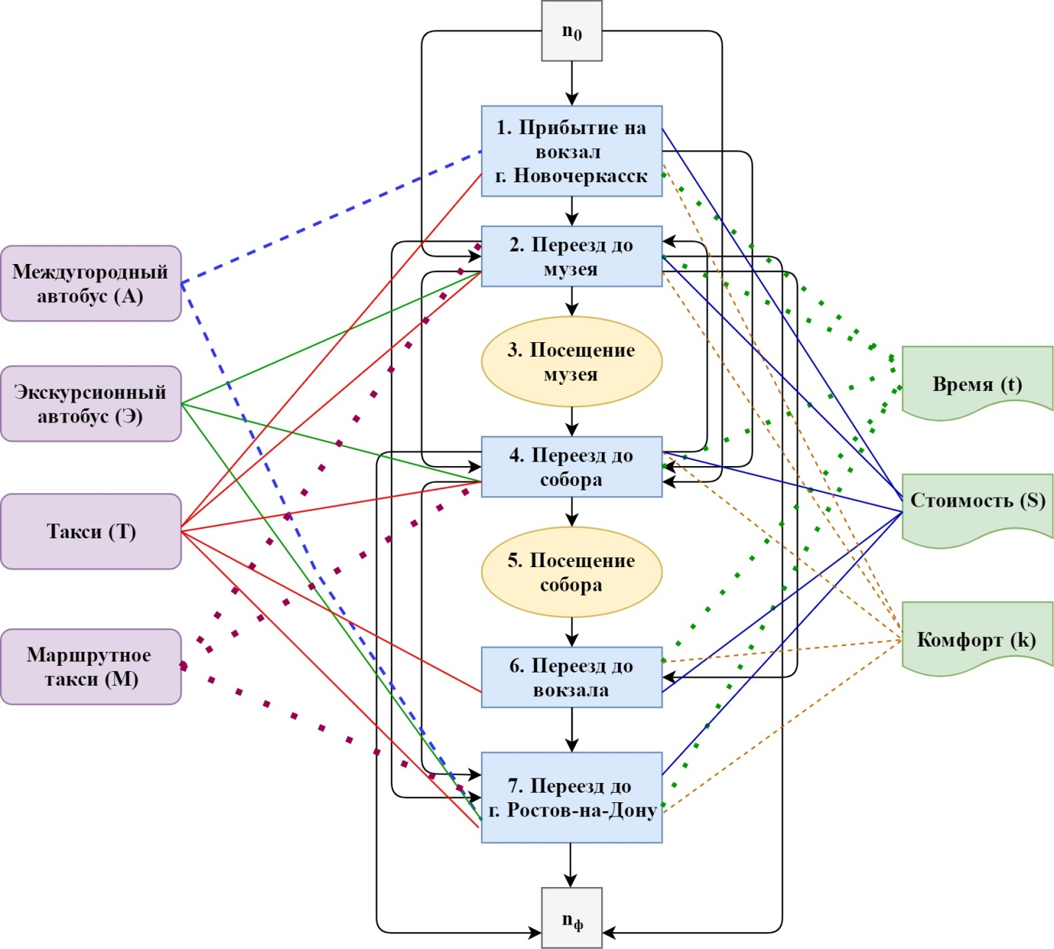
Рис. 1. – Цепочка компонентов тура
Порождающие правила [11-14] с приведением ресурсных характеристик выглядят следующим образом:
n₀ =>1{А}{t_{1A}, S_{1A}, k_{1A}}|1{Т}{t_{1Т}, S_{1Т}, k_{1Т}}|2{Э}{t_{2Э}, S_{2Э}, k_{2Э}}|
2{Т}{t_{2Т}, S_{2Т}, k_{2Т}} |4{Т}{t_{4Т}, S_{4Т}, k_{4Т}}|4{Э}{t_{4Э}, S_{4Э}, k_{4Э}}|.
Для удобства перечислим множество порождающих правил без ресурсных характеристик:
n₀ =>1{А}|1{Т}|2{Э}|2{Т}|4{Т}|4{Э}|;
1{А}=>2{Т}|2{М}|4{М}|4{Т};
1{Т}=>2{Т}|2{М}|4{М}|4{Т};
2{Э}=>4{Э}| n_{ф};
2{Т}=>4{Т}|4{М}|6{Т}|6{М}|7{Т}|7{А}| n_{ф};
2{М}=>4{Т}|4{М}|6{Т}|6{М}|7{Т}|7{А};
4{Э}=>2{Э}| n_{ф};
4{Т}=>2{Т}|2{М}|6{Т}|6{М}|7{Т}|7{А}| n_{ф};
4{М}=>2{Т}|2{М}|6{Т}|6{М}|7{Т}|7{А};
6{Т}=>7{Т}| 7{А};
6{М}=>7{Т}| 7{А};
7{Т}=> n_{ф};
7{А}=> n_{ф}.
Далее необходимо с помощью приведенных порождающих правил построить все возможные альтернативные варианты тура. В результате получаем 71 цепочку. Для демонстрации алгоритма оптимизации ограничимся шестью «типичными» вариантами, которые представлены в таблице № 4.
Выбор наилучшей цепочки можно производить любым методом принятия решений [10, 13, 14], позволяющим учитывать разнонаправленные критерии (качество должно быть как можно более высоким, а стоимость и время – минимальными), поскольку на этом этапе все оценки имеют числовое выражение.

Таблица №
Оценки альтернативных вариантов тура
№ | Вариант | Время t_{m}, час. | Стои-мость S_{m}, руб. | K_{m}
1 | n₀ – 2{Э} – 4{Э} – n_{ф} | 4 | 300 | 3,17
2 | n₀ – 1{А} – 2{М} – 4{Т} – 7{А} – n_{ф} ; | 6,3 | 237 | 3
3 | n₀ – 1{А} – 2{Т} – 4{М} – 7{Т} – n_{ф} | 3,2 | 977 | 2
4 | n₀ – 2{Т} – 4{Т} – 6{Т} –7{Т} – n_{ф} | 2,9 | 1900 | 2
5 | n₀ – 1{А} – 2{М} – 4{М} – 6{М} –7{А} – n_{ф} | 4,1 | 171 | 3
6 | n₀ – 2{Т} – 4{М} – 6{М} –7{А} – n_{ф} | 2,4 | 994 | 2
В случае получения неулучшаемого множества Парето-решений, включающего несколько цепочек с наилучшей оценкой, оптимальный вариант выбирается пользователем самостоятельно из сформированного списка. В работе использован один из самых простых, эффективных и понятных неспециалистам метод анализа иерархий. Пользователь определил свои предпочтения с помощью следующих весовых коэффициентов критериев: w_{t}=0,5, w_{s} = 0,25, w_{k}=0,25. В результате наилучшим вариантом выбрана альтернатива № 4.
Аналогично в соответствии с описанными процедурами осуществляется построение и выбор более сложных туристических продуктов, включающих все предусмотренные компоненты. Предложенная модель может служить основой разработки программного обеспечения, реализующего СППР, которое может быть использовано широким кругом пользователей, в том числе и туристических агентств.
Литература
- Небритов, Б.Н., Моделирование организационно-технологических процессов с использованием поискового конструирования и экспертных систем // Инженерный вестник Дона, 2012, №3. URL: ivdon.ru/ru/magazine/archive/n3y2012/1007.
- Rech J. Emerging Technologies for Semantic Work Environments: Techniques, Methods, and Applications / Jörg Rech, Björn Decker, Eric Ras. – Hershey, NY. – 373 p.
- Аксенов К.А., Неволина А.Л., Аксенова О.П., Камельский В.Д. Разработка модели логистики на основе интеграции концептуального, объектно-ориентированного, мультиагентного и имитационного моделирования, интеллектуальных систем // Инженерный вестник Дона, 2013, №1. URL: ivdon.ru/ru/magazine/archive/n1y2013/1486.
- Россинская, М.В., Лосевская, Е.А., Сидоренко, А.С. Основные научные направления в исследовании проблем обеспечения конкурентоспособности туристско-рекреационной отрасли и санаторно-курортных услуг // Инженерный вестник Дона, 2014, №2. URL: ivdon.ru/ru/magazine/archive/n2y2014/2445.
- Berka T., Plößnig M. Designing recommender systems for tourism//ENTER, Cairo. 2004. URL: 195.130.87.21:8080/dspace/handle/123456789/583 (accessed December 7, 2016).
- Gretzel U. Intelligent systems in tourism: A social science perspective//Annals of Tourism Research. 2011. Vol. 38,no. 3. pp. 757-779.
- Merlino G. et al. Mobile Crowdsensing as a Service: A Platform for Applications on Top of Sensing Clouds // Future Generation Computer Systems. 2016. Vol. 56. pp. 623-639.
- Masron T., Ismail N., Marzuki A. The Conceptual Design and Application of Web-Based Tourism Decision Support Systems//Theoretical and Empirical Researches in Urban Management. 2016. Vol. 11, no. 2. pp. 64-75.
- Smirnov A., Kashevnik A., Balandin S., Laizane S. Intelligent Mobile Tourist Guide: Context-Based Approach and Implementation //Internet of Things, Smart Spaces, and Next Generation Networking, 13th International Conference, NEW2AN 2013, and 6th Conference, ruSMART 2013. -St.-Petersburg, Russia, August 28-30, 2013, Springer, LNCS 8121. -pp. 94-106.
- Орлов, А.И. Организационно-экономическое моделирование: учебник в 3 ч. Часть 2. Экспертные оценки. – М.: Изд-во МВТУ им. Н.Э. Баумана, 2011. - 486 с.
- Калянов, Г.Н. Моделирование, анализ, реорганизация и автоматизация бизнес-процессов: учеб. пособие. – М.: Финансы и статистика, 2007. – 240 с.
- Калянов, Г.Н. Теория бизнес-процессов: формальные модели и методы// Статистика и экономика. - 2016. - № 4. - С. 19-21.
- Корохова, Е.В., Никифоров, А.И. Формальная модель бизнес-процессов рекламных предприятий реального сектора экономики // Известия ЮФУ. Технические науки. - 2009. - № 2 (91). - С. 19-26.
- Корохова, Е.В., Малышева, О.И. Разработка инструментов поддержки формирования решений по оценке бизнеса на основе сравнительного подхода // Известия ЮФУ. Технические науки. - 2009. - № 2 (91). - С. 94-100.
References
- Nebritov, B.N. Inzhenernyj vestnik Dona (Rus), 2012, №3. URL: ivdon.ru/ru/magazine/archive/n3y2012/1007.
- Rech J. Emerging Technologies for Semantic Work Environments: Techniques, Methods, and Applications. Jörg Rech, Björn Decker, Eric Ras. Hershey, NY. 373 p.
- Aksenov K.A., Nevolina A.L., Aksenova O.P., Kamel'skij V.D. Inzhenernyj vestnik Dona (Rus), 2013, №1. URL: ivdon.ru/ru/magazine/archive/n1y2013/1486.
- Rossinskaja, M.V., Losevskaja, E.A., Sidorenko, A.S. Inzhenernyj vestnik Dona (Rus), 2014, №2. URL: ivdon.ru/ru/magazine/archive/n2y2014/2445.
- Berka T., Plößnig M. ENTER, Cairo. 2004. Available at: http://195.130.87.21:8080/dspace/handle/123456789/583 (accessed December 7, 2016).
- Gretzel U. Annals of Tourism Research. 2011. Vol. 38, no. 3. pp. 757-779.
- Merlino G. et al. Future Generation Computer Systems. 2016. Vol. 56. pp. 623-639.
- Masron T., Ismail N., Marzuki A. Theoretical and Empirical Researches in Urban Management. 2016. Vol. 11, no. 2. pp. 64-75.
- A. Smirnov, A. Kashevnik, S. Balandin, S. Laizane. Internet of Things, Smart Spaces, and Next Generation Networking, 13th International Conference, NEW2AN 2013, and 6th Conference, ruSMART 2013. St.-Petersburg, Russia, August 28-30, 2013, Springer, LNCS 8121. pp. 94-106.
- Orlov, A.I. Organizacionno-jekonomicheskoe modelirovanie: uchebnik v 3 ch. Chast' 2. Jekspertnye ocenki [Organizational-economic modeling: a textbook at 3 pm Part 2. Expert assessments]. M.: Izd-vo MVTU im. N.Je. Baumana, 2011. 486 p.
- Kaljanov, G.N. Modelirovanie, analiz, reorganizacija i avtomatizacija biznes-processov: ucheb. posobie [Modeling, analysis, reorganization and automation of business processes: Textbook.] M.: Finansy i statistika, 2007. 240 p.
- Kaljanov, G.N. Statistika i jekonomika. 2016. № 4. pp. 19-21.
- Korohova, E.V., Nikiforov, A.I. Izvestija JuFU. Tehnicheskie nauki. 2009. № 2 (91). pp. 19-26.
- Korohova, E.V., Malysheva, O.I. Izvestija JuFU. Tehnicheskie nauki. 2009. № 2 (91). pp. 94-100.

